**Задача 1:**

Реализовать с помощью математического языка LaTeX нижеприведенную формулу:



**Решение:**

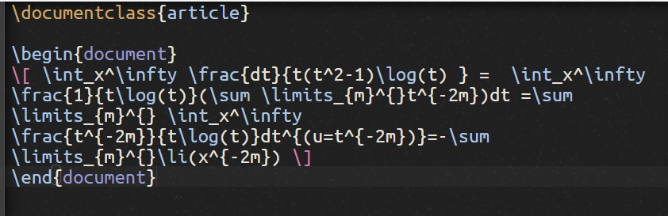

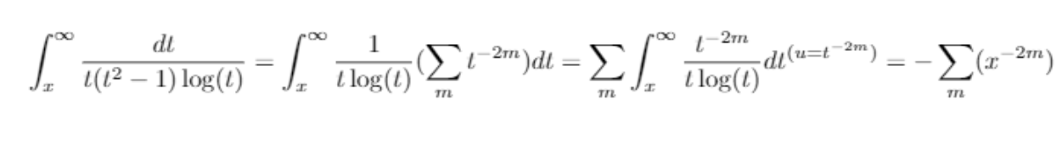

**Задача 2:**

Реализовать с помощью математического языка LaTeX нижеприведенную формулу:

